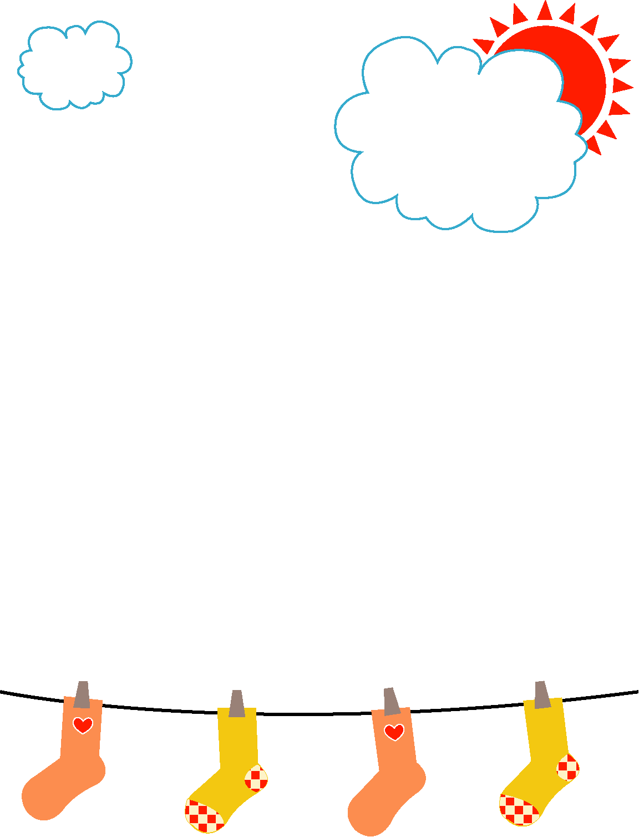
永康國小101年度『 班級模範生』
姓 名程郁淳班 級五年一班優良事蹟品學兼優
熱心助人
守規負責
善解人意

永康國小101年度『 班級模範生』
姓 名倪良賢班 級五年二班優良事蹟幫助同學、熱心助人
品學兼優、服裝整潔

永康國小101年度『 班級模範生』
姓 名蔡詩涵班 級五年 三班優良事蹟有愛心
熱心助人
體諒朋友
內向乖巧

永康國小101年度『 班級模範生』
姓 名蘇珮華班 級五年四班優良事蹟努力向上
品學兼優
天真活潑

永康國小101年度『 班級模範生』
姓 名施彥宇班 級五年五班優良事蹟該生博學多聞
待人和氣有禮
處事認真負責
足以為楷模！

永康國小101年度『 班級模範生』
姓 名董杰玗班 級五年六班優良事蹟品學兼優
孝順乖巧
認真負責
友愛同學

永康國小101年度『 班級模範生』
姓 名朱芷萱班 級五年七班優良事蹟態度誠懇
熱心負責
品學兼優

永康國小101年度『 班級模範生』
姓 名黃壬禹班 級五年八班優良事蹟自治負責、待人熱誠
並尊重他人
學習主動積極、表現優異
足為楷模

永康國小101年度『 班級模範生』
姓 名黃冠華班 級五年九班優良事蹟熱心助人
品學兼優
認真負責
待人友善

永康國小101年度『 班級模範生』
姓 名姚子琮班 級五年十班優良事蹟做事認真
熱心助人
學習用心

永康國小101年度『 班級模範生』
姓 名姚昱丞班 級五年十一班優良事蹟以愉快開放的態度學習
工作並表現優良

永康國小101年度『 班級模範生』
姓 名胡淳嚴班 級五年十二班優良事蹟努力進取
溫和有禮
服務熱心
甚得人緣

永康國小101年度『 班級模範生』
姓 名陳品翰班 級五年十三班優良事蹟品學兼優.熱心助人
在班上成績名列前矛
人緣極佳
態度和善

永康國小101年度『 班級模範生』
姓 名林芮綺班 級五年十四班優良事蹟品學兼優
溫柔貼心
熱心服務
笑口常開

永康國小101年度『 班級模範生』
姓 名洪芓宣班 級五年十五班優良事蹟1.熱心助人是老師的
好幫手
2.與同學相處和樂

